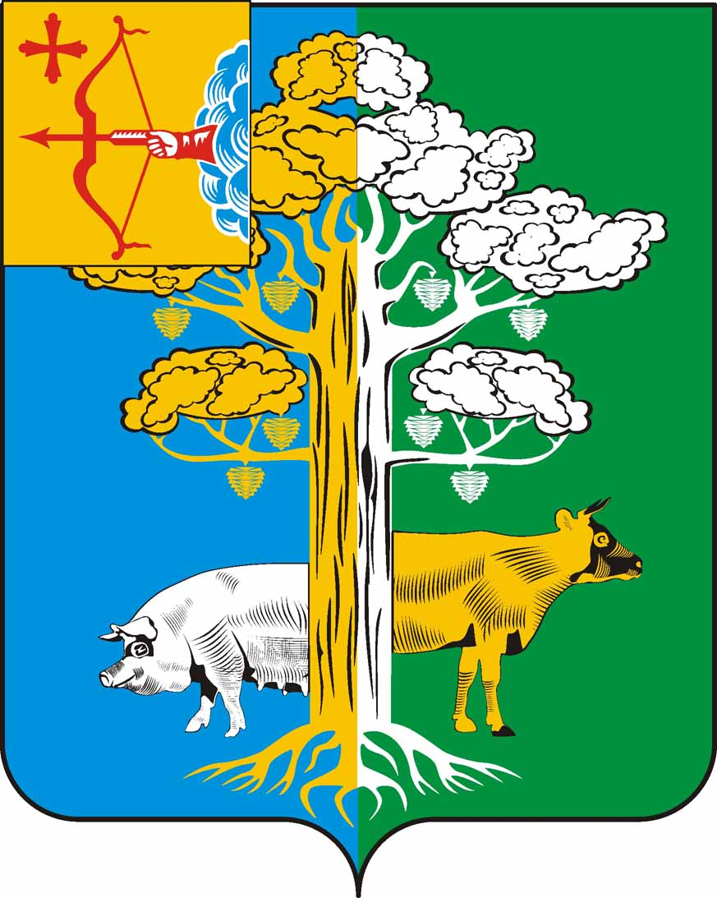

КИРОВО-ЧЕПЕЦКАЯ РАЙОННАЯ ДУМА
ШЕСТОГО СОЗЫВА
РЕШЕНИЕ
16.02.2022 |  | № | 06/49
 | г. Кирово-Чепецк
О внесении изменений в решение Кирово-Чепецкой районной Думы от 23.01.2019 № 29/208 «Об утверждении Положений о размерах и условиях труда в органах местного самоуправления муниципального образования Кирово-Чепецкий муниципальный район
Кировской области»
В соответствии с постановлением Правительства Кировской области от 24.01.2022 № 9-п «О внесении изменений в постановление Правительства Кировской области от 12.04.2011 № 98/120» Кирово-Чепецкая районная Дума РЕШИЛА:
1. Внести в решение Кирово-Чепецкой районной Думы от 23.01.2019 № 29/208 «Об утверждении Положений о размерах и условиях труда в органах местного самоуправления муниципального образования Кирово-Чепецкий муниципальный район Кировской области» (в редакции решения Кирово-Чепецкой районной Думы от 18.08.2021 № 57/429) следующие изменения:
1.1. Пункт 1 после слов «на постоянной основе,» дополнить словами «должностных лиц контрольно-счетного органа,».
1.2. Заголовок приложения № 1 после слов «на постоянной основе,» дополнить словами «должностных лиц контрольно-счетного органа,».
1.3.Внести в Положение об оплате труда выборного должностного лица местного самоуправления, осуществляющего свои полномочия на постоянной основе, муниципального образования Кирово-Чепецкий муниципальный район Кировской области, утвержденного вышеуказанным решением (приложение № 1), изменения:
1.3.1. Раздел 2 после слов «на постоянной основе,» дополнить словами «должностных лиц контрольно-счетного органа,».
1.3.2. Раздел 5 изложить в новой редакции:
«5. Размер должностного оклада выборного должностного лица, должностных лиц контрольно - счетного органа определяется в соответствии с приложением № 2 к постановлению Правительства Кировской области от 12.04.2011 № 98/120 «О расходах на оплату труда депутатов, выборных должностных лиц местного самоуправления, осуществляющих свои полномочия на постоянной основе, муниципальных служащих, учитываемых при установлении нормативов формирования расходов на содержание органов местного самоуправления муниципальных образований Кировской области» в зависимости от численности населения, проживающего на территории муниципального образования (свыше 20 до 30 тыс. человек), в следующих размерах:
Наименование должности | Размер  должностного оклада
Глава муниципального образования | 13169
Председатель контрольно-счетного органа | 7765

Размер должностного оклада увеличивается (индексируется) в соответствии с муниципальным нормативно-правовым актом администрации Кирово-Чепецкого района.
1.3.3. Подраздел 7.2. раздела 7 после слов «Российской Федерации,» дополнить словами «кроме должностных лиц контрольно-счетного органа,».
1.3.4. Раздел 8 после слов «выборного должностного лица,» дополнить словами «должностных лиц контрольно-счетного органа,».
1.3.5. Подраздел 8.3. раздела 8 после слов «составляющими государственную тайну,», дополнить словами «кроме должностных лиц контрольно-счетного органа,».
1.3.6. Подраздел 8.5 раздела 8 после слов «выборного должностного лица,» дополнить словами «должностных лиц контрольно-счетного органа,».
1.3.7. Раздел 10 после слов «на постоянной основе,» дополнить словами «должностных лиц контрольно-счетного органа».
1.4. Внести в Положение о размерах и условиях оплаты труда муниципальных служащих органов местного самоуправления муниципального образования Кирово-Чепецкий муниципальный район Кировской области, утверждённое вышеуказанным решением (приложение № 2), следующие изменения:
1.4.1. Исключить из таблицы подраздела 2.1. раздела 2 строку следующего содержания:
Наименование должности | Размер  должностного оклада
Председатель контрольного органа | 8091

1.4.2. Абзац первый подраздела 4.2 раздела 4 исключить.
2. Настоящее решение подлежит официальному опубликованию в Сборнике основных нормативных правовых актов органов местного самоуправления Кирово-Чепецкого района и на официальном сайте Кирово-Чепецкого района www.admkchr.ru.
3. Настоящее решение вступает в силу с 01.01.2022.
Председатель Кирово-Чепецкой
районной Думы А.Г. Огородов
Глава Кирово-Чепецкого района
Кировской области С. В. Елькин

